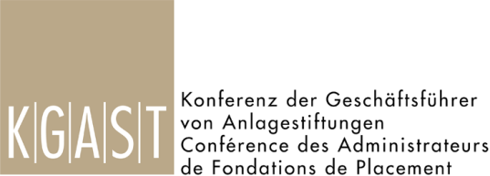
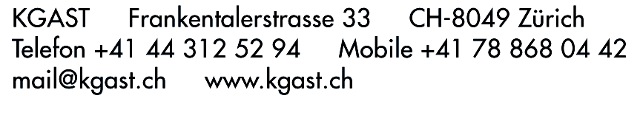
An die Mitglieder des Vorstands
der KGAST

Zürich, 5. Juli 2013

Einladung zur KGAST-Vorstandssitzung vom 9. Juli 2013

Liebe Kollegen

Die nächste Vorstandssitzung findet wie folgt statt:

Dienstag, 9. 7. 2013, 09:30 – 12:00 Uhr
Ort: Bei Credit Suisse, Sihlcity,Kalandergasse 4, Zürich

Traktanden:

- Begrüssung
- Neue Auslegung von Art. 26 und Begrenzung ausländischer Anlagefonds durch die OAK
- Protokoll der Vorstandssitzung vom 14.5.2013
- Anhörung der KGAST zum Entwurf der Verordnung gegen die Abzockerei
- Vernehmlassung zur Parlamentarischen Initiative zur Stärkung der Wohlfahrtsfonds
- Beschleunigung des Verfahrens bei der Verifizierung von Performancedaten?
- Fund Academy – Update
- Swipra (weiteres Vorgehen, Besetzung des Beirates durch KGAST)
- Wie sollen Anfragen zur Loyalitäts- und Integritätserklärung behandelt werden? Update
- Initiative Asset Management Schweiz - Update
- Vereinbarung Schweiz USA zur Umsetzung FATCA - Update
- Varia

Anschliessend an die Sitzung seid Ihr wie üblich zum Lunch eingeladen. Ich freue mich auf Euer Mitwirken und auf einen anregenden Gedankenaustausch.

Mit kollegialen Grüssen

Kurt Brändle

